
狐蒙
小唯
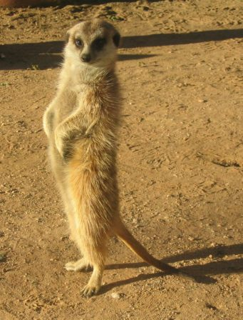


生理特徵：
狐獴有著有力、2公分長、彎曲的爪子，可用來挖洞獵食和調整牠們的地底洞穴，牠們在每隻腳上有四根腳趾和長細的肢體。毛皮的顏色通常是淺黃棕色參雜著灰、古銅或微帶銀的棕色，牠們有著短平行的條紋橫過牠們的背，這些條紋從尾巴的基部延伸到肩且每隻皆不同。狐獴的身體下部沒有花樣，但在腹部只有稀疏覆體的毛，並露出底下的黑色皮膚，當牠們用後腳站立時，狐獴利用腹部這塊黑色區域吸收太陽的熱，這通常是牠們在寒冷的沙漠夜晚之後晨間做的第一件事就是把身體弄暖。

飲食：
狐獴的主要飲食以昆蟲為食，但牠們生性貪吃，只要比牠們小的生物幾乎來者不拒，如蜘蛛、蜈蚣、馬陸、蜥蜴、守宮、蛇、蛙類、蟾蜍、植物、卵跟小型哺乳動物。就如其他獴類一樣，狐獴演化為對許多的毒免疫，這使牠們可以捕食蠍子（包括螫針）跟有些毒蛇而不至於導致不適、中毒或死亡。

天敵：
狐獴主要的天敵包括猛雕、草原鵰與胡狼、藪貓、獰貓等[1]。狐獴也時常因遭遇鼓腹噝蝰和黃金眼鏡蛇等蛇類時被咬傷致死

行為：
狐獴是群居動物，擅挖洞，住在大型的地底有著數個入口的網狀洞穴，獸群白天會留下幼獸及少數照顧牠們的成獸而離穴出外覓食。牠們是非常社會化的動物有一定的階級制度，群體最高可超過四十隻，在同一團體中的個體會經常彼此理毛來強化社交的繫絆。領導的配偶會經常在團體裡的下屬身上留下嗅蹟記號以表達牠們的權威，諸如這類的舉動通常伴隨著下屬舔和梳理領導配偶，這些舉動也通常發生在團體成員離開一陣子後的重聚，大多數的狐獴在同一團體的全是領導配偶的手足或子女。
狐獴在牠們的群落中表現出利他行為，一或多隻狐獴在其他狐獴覓食或嬉戲時，會站哨以警告牠們靠近的危險。當發現到掠食者狐獴哨兵會叫出警示其餘成員就趕緊逃或躲進散佈在牠們地盤裡的洞內，哨兵會是第一個從洞口出現來探掠食者動靜持續叫著使其他成員保持在洞內，若是沒有威脅了哨兵停止警告的叫聲，其他的成員就安全地現身。
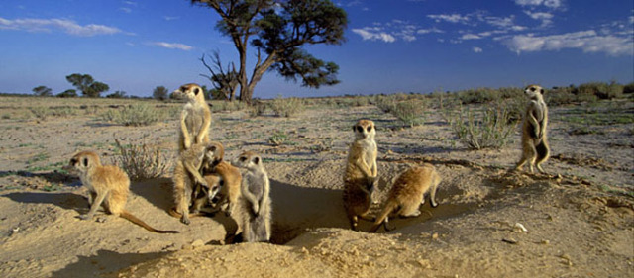

資料來源：
https://zh.wikipedia.org/zh-tw/%E7%8B%90%E7%8D%B4
https://baike.baidu.hk/item/%E7%8B%90%E7%8D%B4/7587376

